Odhalte ten nejtemnější příběh DVOU RODIN
žijících V JEDNOM DOMĚ…
8. března 2021, Praha
Pozor, koho si pustíte domů! V nakladatelství Cosmopolis, které je součástí Nakladatelského domu GRADA, vychází nový psychologický thriller Rodina z podkroví od mezinárodní bestsellerové autorky Lisy Jewellové. Celkové prodeje jejích knih dosahují v anglicky mluvících zemích téměř dvou milionů prodaných kusů a byly přeloženy do šestnácti jazyků. V nakladatelství Cosmopolis vyšla v loňském roce také předchozí kniha autorky Pod dohledem.
Odhalte ten nejtemnější příběh dvou rodin žijících v jednom domě…
Londýn, módní čtvrť Chelsea. Honosný dům na nábřeží a v něm kolébka s nakrmeným a spokojeným miminkem, které čeká, až ho někdo pochová. O patro níž, v kuchyni, leží tři rozkládající se mrtvá těla. Kdo se doteď o dítě staral? A kam zmizel?

datum vydání: 17. 2. 2021
počet stran: 352
formát: 145x205
pevná vazba
399 Kč

Ohlasy na knihu:

„Děsivé, plné intrik a naprosto pohlcující.“
– Guardian

„Brilantní zápletka.“
– Clare Mackintosh
„Naprosto jsem si tuto knihu zamilovala.“
– Shari Lapena

„Temná rodinná sága plná zvratů.“
– Ruth Ware
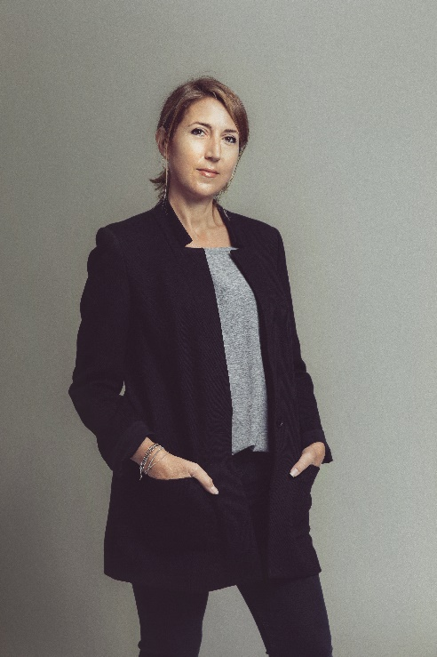
O autorce – Lisa Jewellová

Lisa Jewellová se narodila v roce 1968 v londýnském West Endu a vyrůstala v severním Londýně. Už na základní škole v Oakleigh Park objevila svůj talent v hodině tvůrčího psaní. Jednou ji její učitelka obvinila z podvodu, nevěřila totiž, že báseň, kterou před třídou přečetla, mohla napsat Lisa sama.

Navzdory těmto náznakům se rozhodla místo psaní vystudovat umění a design na Barnet College. Po krátké a poměrně neúspěšné stáži v oblasti módy se vrátila k tvůrčímu psaní na místní škole věnované vzdělávání dospělých. Od té doby napsala třináct velice úspěšných románů.

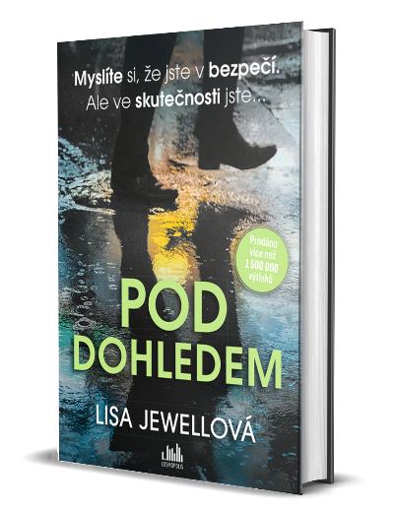
Lisa Jewellová žije v Londýně se svým manželem a jejich dvěma dcerami.
Photo © Andrew Whitton

Poptávat můžete také předchozí knihu autorky POD DOHLEDEM

Vítejte v Melville Heights – idylické, rodinné čtvrti, kde by chtěl žít každý. Má to ale jeden háček – nic není takové, jak by se na první pohled mohlo zdát. Za malebnými dveřmi barevných domků se skrývají temná a zlověstná tajemství. Tajemství, která nevyhnutelně vyjdou na světlo, když dojde k vraždě...

K dispozici na vyžádání:
- kniha k recenzi
- kniha do soutěže
- ukázka z knihy
- hi-res obálka

Kontaktní údaje:
Tereza Charvátová, PR a propagace
Nakladatelský dům GRADA
U Průhonu 22, 170 00 Praha 7
t.charvatova@grada.cz, +420 703 143 154
www.grada.cz

Nakladatelský dům GRADA Publishing, a.s. slaví 30. narozeniny.
Život naší rodinné firmy má grády! Vydáno více než 13 000 novinek a dotisků, celkem 26,5 milionu knih, to je 580 velkých kamionů knih, nebo police knih dlouhá 610 Km, z Prahy do Bratislavy a zpátky.
Nakladatelský dům GRADA si drží pozici největšího tuzemského nakladatele odborné literatury a stále rychle posiluje v ostatních žánrech. Je třetím největším nakladatelstvím v ČR a největší rodinnou firmou v oboru.
Tradiční značka GRADA zůstává vyhrazena odborným knihám ze všech odvětví a oblastí lidské činnosti. Značka COSMOPOLIS přináší čtenářům zahraniční i českou beletrii všech žánrů. Značka dětské literatury BAMBOOK, předkládá malým čtenářům díla českých i zahraničních autorů a ilustrátorů. Literaturu poznání, knihy z oblasti rozvoje osobnosti, harmonie duše a těla, ale také alternativního vědění přinášíme pod značkou ALFERIA. Akvizicí získaná značka METAFORA rozšiřuje nabídku nakladatelského domu o další kvalitní beletrii i zájmovou a populárně naučnou literaturu. Unikátním projektem Nakladatelského domu GRADA je služba BOOKPORT, umožňující neomezené čtení e-knih mnoha nakladatelství.

